
Tørklæde i vendestrik.
©Gavstrik
Garn der passer til p. 2½ -3. 50 g. ca. 200 meter.
Jeg har brugt en Rowan lace som er strikket dobbelt.
Der strikkes ret over alle masker.
Slå 10 m. op strik en pind ret.
Strik 8 m. vend slå om strik tilbage.
Strik 7 m. vend slå om strik tilbage.
Strik 6 m. vens slå om strik tilbage.
Fortsæt med at strikke 1 m. mindre til der er et omslag mellem alle m.
Nu strikkes over alle m. men så omslaget strikkes sammen med næste maske, der er nu igen 10 m. på pinden, strik nok en pind, det er en ”trekant” gentag og strik i alt 7 trekanter, nu strikkes 1. trekants spids sammen med 7. spids, ved 7. trekant strikken IKKE tilbage.
Strik som beskrevet ovenfor, således strikkes der 7 trekanter der vender hver sin vej, der strikkes 1. og 7. trekants spids sammen.
Strik desuden ”bunden” af 7. og 1. sammen.
Således strikkes der til tørklædet har den ønskede længde.
God strikke lyst.
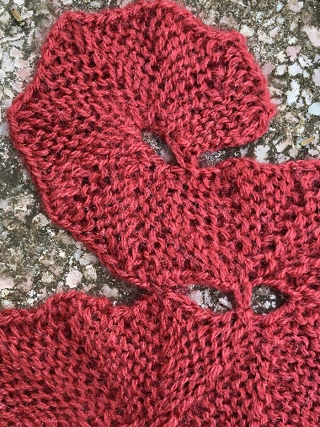
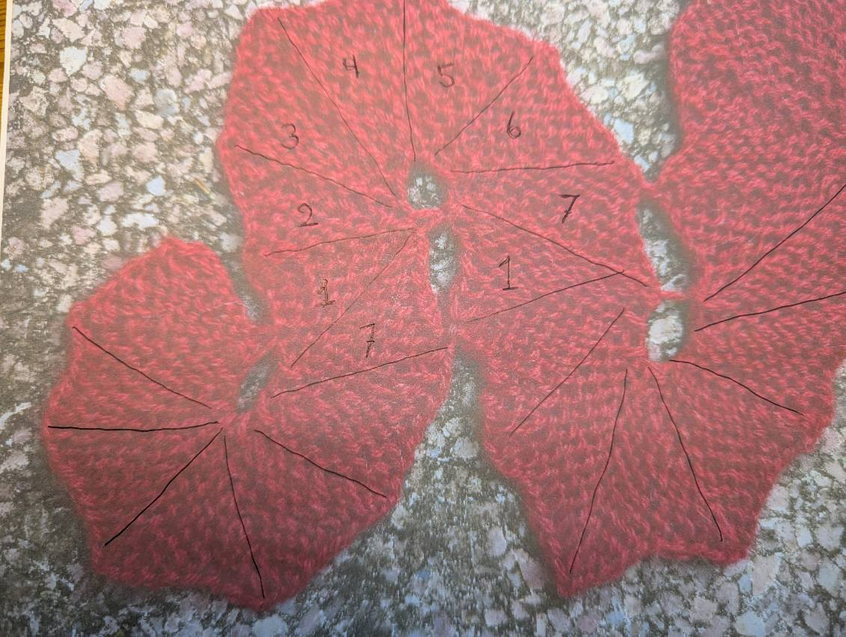
Mette.

